Филиал муниципалього бюджетного образовательного учреждения Сосновской средней общеобразовательной школы №1 в с. Атманов Угол Сосновского района Тамбовской области
393869 Тамбовская область, Сосновский район, с. Атманов Угол,
ул. Школьная, дом 13
Тел.: (47532) 61-3-21, e-mail: shkola-atmanovo@mail.ru

Тема: «Адаптация пятиклассников»

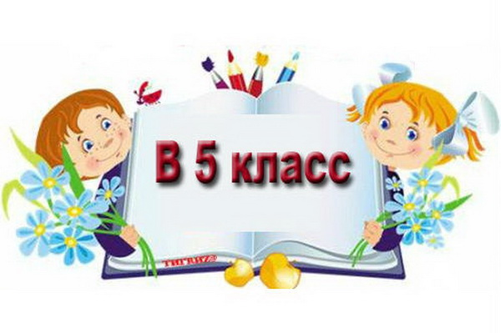

Аналитическая справка
по результатам внутришкольного контроля в филиале МБОУ Сосновской СОШ №1 в с. Атманов Угол

Автор -составитель:
Калмыкова Наталия Николаевна,
классный руководитель,
аттестация на соответствие занимаемой должности,
филиал МБОУ Сосновской СОШ №1 в с. Атманов Угол
Тамбовская область, Сосновский район,
село Атманов Угол, 2016 год

Атманов Угол, 2016 год
Аналитическая справка
по результатам внутришкольного контроля в филиале МБОУ Сосновской СОШ №1 в с. Атманов Угол
Период проверки: сентябрь 2016 г.
Тема: Адаптация учащихся 5 класса.
Цель: выяснить степень адаптации учащихся 5 класса.
Анализ провела: Калмыкова Н. Н.
Методы: анкетирование, наблюдение, беседа, посещение уроков, проверка дневников учащихся.

Содержание контроля:
Мною, классным руководителем 5 класса по плану внутришкольного контроля проводился анализ процесса адаптации пятиклассников. Переход из начальной школы в основную совпадает с концом детства - достаточно стабильным периодом развития. Как показывает практика, большинство детей переживает это событие как важный шаг в своей жизни. Появление нескольких учителей с разными характерами, разным стилем отношений является для них зримым показателем их взросления. Кроме того, определенная часть детей осознает свое новое положение как шанс заново начать школьную жизнь.
Переход из начальной школы в основную школу связан с возрастанием нагрузки на психику всех участников образовательного процесса (обучающихся, родителей, педагогов).
Основная задача классного руководителя в период адаптации – создание в классе атмосферы психологического комфорта и поддержки каждого ученика.
В 5 классе 3 ученика. Из них 1 мальчик и 2 девочки.
По физическому развитию дети разные: есть дети с крепким физическим развитием и есть дети с хроническими заболеваниями.
По социальному статусу: есть дети из полных семей, неполных. В классе один мальчик опекаемый.
Поведение: есть дети с хорошим воспитанием, есть дети, требующие особого внимания со стороны учителей и родителей.
На начало учебного года я, как классный руководитель ознакомилась с личными делами учащихся, характеристиками.
- Была написана характеристика класса.
-Был составлен социальный паспорт класса, план работы класса, план работы с родителями.
- Оформлен классный уголок, уголок безопасности.
-Еженедельно проводятся классные часы, которые носят как организационный характер, так и тематические.
- Было проведено родительское собрание. «Адаптация 5-классников к новым школьным условиям», где родители в интересах более эффективного сотрудничества между ребёнком, родителями и педагогами заполнили анкеты. Была предложена памятка в помощь родителям «Трудности адаптации в 5 классе. Рекомендации для родителей».
- Проведено анкетирование «Уровень воспитанности учащихся 5 класса» Анкетирование показало, что у большинства учащихся средний уровень воспитанности.
-Учащиеся 5 класса были вовлечены в подготовку и проведение общешкольных мероприятий, праздников и спортивных соревнований.
Есть достаточно сложные дети. Бывают случаи выяснений отношений между учащимися 5 класса. Путем бесед конфликты разрешаются. Таким образом, класс требует постоянного контроля со стороны классного руководителя и учителей-предметников. Являясь классным руководителем, я пытаюсь найти общий язык с детьми, стараюсь помочь ребятам адаптироваться в новых условиях.
Выводы, рекомендации:
Таким образом, можно сделать вывод о средней степени адаптации учащихся 5 класса. Дети не испытывают видимой сложности в общении с педагогами, старшими школьниками, стараются выполнять предъявляемые им требования, но знания пятиклассников не очень хорошие.
Поэтому, учителям, работающим в 5 классе, необходимо усилить контроль за успеваемостью и выполнением домашних заданий учащимися.
Рекомендации: учителям – предметникам:
- осуществлять преподавание на основе индивидуальных особенностей учащихся;
- соблюдать единые требования к учащимся;
-разнообразить на уроке формы работы, применять современные технологии;
- проводить физкультминутки;
- учитывать дозировку домашнего задания;
- контролировать запись домашнего задания учащимися;
- поддерживать тесный контакт с классным руководителем.

27.09.2016 год Кл. руководитель: /Калмыкова Н. Н./

Полезные ресурсы

- Васильева Алла Фёдоровна. Шаблон для изучения уровня адаптации пятиклассников.
http://pedsovet.su/load/246-1-0-48939

